Sistem Pengendalian dan Pencegahan Infeksi Rumah Sakit Menggunakan Bootstrap
Arfan Sansprayada ¹⁾ Kartika Mariskhana ²⁾ Riva Abdillah Aziz ³⁾
Universitas BSI Universitas BSI STMIK Nusa Mandiri
E-mail : arfan.anp@bsi.ac.id E-mail : kartika.kma@bsi.ac.id E-mail : riva.raz@bsi.ac.id

Abstraksi— Penelitian ini bertujuan untuk mengeksplorasi secara mendalam pelaksanaan pencegahan dan pengendalian infeksi untuk meningkatkan mutu pelayanan di salah satu rumah sakit daerah tangerang selatan. Hasil penelitian menunjukkan dari beberapa bagian, yaitu : pelaksanaan pencegahan dan pengendalian infeksi yang dibentuk dari sub tema monitoring evaluasi pencegahan infeksi, pendataan kejadian infeksi dan mencegah terjadinya infeksi, peningkatan pengetahuan tentang infeksi yang dibentuk dari peningkatan pengetahuan tentang infeksi, manfaat pelaksanaan PPI yang dibentuk dari sub tema manfaat untuk petugas kesehatan dan manfaat untuk pelayanan kesehatan, kendala dalam penerapan PPI yang dibentuk dari sub tema kurang tersedianya sarana dan prasarana, kesadaran petugas kesehatan yang masih kurang dan pencatatan kasus infeksi yang tidak berkelanjutan, alternatif pemecahan masalah yang dibentuk dari improvisasi alat, memberikan bimbingan ulang kepada petugas dan memberikan teguran langsung, harapan untuk pelaksanaan kegiatan PPI yang lebih efektif yang dibentuk dari sub tema harapan untuk sesama petugas kesehatan dan harapan untuk pihak rumah sakit.
Kata Kunci : Sistem, Informasi, Aplikasi
Abstract— This study aims to explore in depth the implementation of infection prevention and control to improve the quality of service in one of the southern Tangerang hospitals. The results of the study showed several sections, namely: implementation of infection prevention and control which was formed from sub-themes monitoring evaluation of infection prevention, collecting data on infection events and preventing infection, increasing knowledge about infections formed from increasing knowledge about infections, benefits of implementing PPI that were formed from sub-themes of benefits for health workers and benefits for health services, constraints in the application of PPI formed from sub-themes of the lack of available facilities and infrastructure, awareness of health workers who are still lacking and recording cases of infections that are not sustainable, alternative solutions to problems that are formed from improvised tools, provide re-guidance to officers and provide direct reprimands, hopes for the implementation of more effective PPI activities which are formed from sub-themes of expectations for fellow health workers and expectations for hospitals
Keywords: System, Information, Application

PENDAHULUAN
Pencegahan dan pengendalian infeksi dirumah sakit dan fasilitas pelayanan kesehatan merupakan suatu upaya kegiatan untuk meminimalkan atau mencegah terjadinya infeksi pada pasien, petugas, pengunjung dan masyarakat sekitar rumah sakit. Salah satu program pencegahan dan pengendalian infeksi (PPI) adalah kegiatan surveilans, disamping adanya kegiatan lain seperti pendidikan dan latihan,kewaspadaan isolasi serta kegiatan surveilans infeksi difasilitas pelayanan kesehatan merupakan salah satu kegiatan yang penting dan luas dalam program pengendalian infeksi dan suatu hal yang harus dilakukan untuk mencapai keberhasilan dari program PPI.
Surveilans Infeksi Rumah Sakit (RS) adalah suatu proses yang dinamis, sistematis, terus-menerus dalam pengumpulan data, identifikasi, analisis dan interprestasi dari data kesehatan yang penting pada suatu populasi spesifik yang didiseminasikan secara berkala kepada pihak-pihak yang memerlukan untuk digunakan dalam perencanaan,penerapan dan evaluasi suatu tindakan yang berhubungan dengan kesehatan. Mengenai pendataan surveilans infeksi rumah sakit menjadi fokus utama penulisan proposal penelitian ini. Penelitian yang dilakukan mengacu pada pelaksanaan langkah-langkah pencegahan dan pengendalian infeksi pada pasien di rumah sakit.
Rumah Sakit Insan Permata yang berada di kota Tangerang selatan, adalah lokasi yang dipilih oleh tim penulis untuk melakukan penelitian. Kegiatan medis yang ada di sana selama ini berjalan lancar dengan di tangani oleh tim medis yang profesional. Pencatatan data infeksi yang masih dilakukan secara manual, akan menjadi permasalahan sendiri apabila tidak ditangani dengan tepat. Oleh karena itu, kami ingin menciptakan sebuah sistem yang dapat mendeteksi dan mencegah suatu infeksi pasien yang ada di RS. Insan Permata kota Tangerang selatan.

METODE PENELITIAN
Dalam teknik pengumpulan data tugas ini menggunakan beberapa teknik yaitu :

- Observasi
Melakukan pengamatan dan pengumpulan data dengan melihat secara langsung obyek penelitian yang dituju,terutama aktivitas dan kejadian yang sedang berjalan. Seperti perawat melakukan tindakan kepada pasien seperti memasang infus, tensi darah, injeksi obat dan lain sebagainya. Begitu juga IPCN melakukan penilaian kepada kepala perawat. Dan setelah itu juga ada perawat ataupun pasien terkena infeksi maka akan di tangani dan bias di deteksi apa penyebab infeksi dan cara menanggulanginya.
- Interview
Informasi serta data yang diperoleh dengan cara bertanya kepada petugas secara langsung pada staff rumah sakit maupun pegawai rumah sakit RSU Insan Permata yang ditugaskan disana. Yaitu perawat pelaksana yang sebagai salah satu entitas utama dalam system yang di teliti. Dan di PPI RSU Insan Permata mempunyai sebuah tim PPI terdiri IPCLN dan IPCN. IPCLN terdiri dari kepala ruangan dan IPCN adalah perawat dan dokter yang mempunyai sertifikat PPI.
- Studi Pustaka
Yaitu memperlajari dan memahami landasan teori yang terkait dengan masalah yang akan dibahas serta metode penelitian akan dilakukan seperti analisis pengambilan data, menganalisis perancangan penelitian dan menganalisis perancangan desain system.

Model Pengembangan Sistem
Dalam model pengembangan sistem sayaan tugas ini menggunakan beberapa model yaitu :
- Analisa Kebutuhan Sistem
Dalam analisa kebutuhan ini saya melakukan analisa terhadap sistem penjualan online e-commerce dari sisi user dan juga administrator. Dalam sisi Front-end dalam hal ini adalah user dapat melakukan pemesanan online pada website dengan cara user harus melakukan registrasi member terlebih dahulu, setelah melakukan registrasi member kemudian dapat melakukan pemesanan online produk yang diinginkan sehingga data produk yang dipesan masuk ke dalam halaman keranjang belanja. Selanjutnya pada sisi administrator dapat melakukan proses tambah produk yang nantinya akan tampil di halaman user dan juga kelola data member yang berisi data-data member. Dan juga administrator dapat melakukan kelola data pesanan yang dilakukan oleh user.
- Desain
Membuat desain terhadap rancangan Website antara lain :
Pada desain rancangan database menggunakan ERD, sedangkan diagram yang digunakan menggunakan diagram UML adapun jenis diagramnya : Use Case Diagram, Activity Diagram, Class Diagram,dan Sequence Diagram. Desain Proses Perancangan Layout Website melalui bahasa pemrograman PHP dan database MySql. Dalam pembuatan websitee-commerce ini bahasa pemrograman PHP digunakan untuk membuat website menjadi dinamis halaman front-end dan back-end. Dan database MySQL digunakan untuk menjadi media penyimpanan data yang terintegrasi dari form masukin yang ada di website.
- Code Generation
Dalam tahap ini menggunakan pemrograman terstrukturdengan media Frameworknya memakai Codeigniter sebagai media tool object untuk bahasa pemrogramannya menggunakan PHP.
- Testing
Sebelum Finishing, dilakukan testing implementasi terhadap sistem yang di rancang melalui localhost web server dalam konteks disini menggunakan web server XAMPP. Hal ini dilakukan untuk melihat sistem sebagai evaluasi terakhir sebelum dilakukan implementasi online server domain dan hosting.Pada tahap ini menggunakan metode blackbox testing untuk melihat apakah sistem masih terdapat debug error pada saat input data, update data, hapus data, login user dan login administrator.
- Support
Tahapan terakhir ini, menjelaskan tentang spesifikasi hardware dan software standar yang akan digunakan untuk dapat menjalankan program yang telah dibuat dengan baik dan optimal. Kebutuhan hardware yang diperlukan meliputi: Processor, RAM, harddisk, Monitor, Keyboard, Mouse, Speaker serta beberapa hardware pendukung lainnya seperti modem, dan lain sebagainya. Adapun kebutuhan software yang diperlukan meliputi: sistem operasi, software aplikasi dan software pendukung lainnya.

Konsep Dasar Sistem Informasi
- Sistem dan Subsistem
Menurut (Hamim Tohari, 2014 : 2), yang mengungkapkan pendapat bahwa “Sistem adalah kumpulan atau himpunan dari unsur atau variabel-variabel yang saling terkait, saling berinteraksi, dan saling tergantung satu sama lain untuk mencapai tujuan”. Selain itu sistem juga dapat didefinisikan sebagai sekumpulan objek-objek yang slaing berelasi dan berinteraksi, serta hubungan antar objek bisa dilihat sebagai satu kesatuan yang dirancang untuk mencapai satu tujuan yang telah ditetapkan.
Menurut kadir didalam (2014:61) Sistem adalah sekumpulan elemen yang saling terkait atau terpadu yang dimaksudkan untuk mencapai suatu tujuan.
Elemen-elemen yang membentuk sebuah sistem yaitu :
- Tujuan
Setiap sistem memiliki tujuan (Goal), entah hanya satu atau mungkin banyak. Tujuan inilah yang menjadi pemotivasi yang mengarahkan sistem. Tanpa tujuan, sistem menjadi tak terarah dan tak terkendali. Tentu saja, tujuan antara satu sistem dengan sistem yang lain berbeda.
- Masukan
Masukan (input) sistem adalah segala sesuatu yang masuk ke dalam sistem dan selanjutnya menjadi bahan yang diproses. Masukan dapat berupa hal-hal yang berwujud (tampak secara fisik) maupun yang tidak tampak. Contoh masukan yang berwujud adalah bahan mentah, sedangkan contoh yang tidak berwujud adalah informasi (misalnya permintaan jasa pelanggan).
- Proses
Proses merupakan bagian yang melakukan perubahan atau transformasi dari masukan menjadi keluaran yang berguna dan lebih bernilai, misalnya berupa informasi dan produk, tetapi juga bisa berupa hal-hal yang tidak berguna, misalnya saja sisa pembuangan atau limbah. Pada pabrik kimia, proses dapat berupa bahan mentah. Pada rumah sakit, proses dapat berupa aktivitas pembedahan pasien.
- Keluaran
Keluaran (output) merupakan hasil dari pemrosesan. Pada sistem informasi, keluaran bisa berupa suatu informasi, saran, cetakan laporan, dan sebagainya..
- Mekanisme pengendalian dan umpan balik
Mekanisme pengendalian (control mechanism) diwujudkan dengan menggunakan umpan balik (feedback), yang mencuplik keluaran. Umpan balik ini digunakan untuk mengendalikan baik masukan maupun proses. Tujuannya adalah untuk mengatur agar sistem berjalan sesuai dengan tujuan.
- Batas
Batas (boundary) sistem adalah pemisah antara sistem dan daerah di luar sistem (lingkungan). Batas sistem menentukan konfigurasi, ruang lingkup, atau kemampuan sistem. Sebagai contoh, tim sepakbola mempunyai aturan permainan dan keterbatasan kemampuan pemain. Pertumbuhan sebuah toko kelontong dipengaruhi oleh pembelian pelanggan, gerakan pesaing dan keterbatasan dana dari bank. Tentu saja batas sebuah sistem dapat dikurangi atau dimodifikasi sehingga akan mengubah perilaku sistem. Sebagai contoh, dengan menjual saham ke publik, sebuah perusahaan dapat mengurangi keterbasatan dana.
- Lingkungan
Lingkungan adalah segala sesuatu yang berada di luar sistem. Lingkungan bisa berpengaruh terhadap operasi sistem dalam arti bisa merugikan atau menguntungkan sistem itu sendiri. Lingkungan yang merugikan tentu saja harus ditahan dan dikendalikan supaya tidak mengganggu kelangsungan operasi sistem, sedangkan yang menguntungkan tetap harus terus dijaga, karena akan memacu terhadap kelangsungan hidup sistem.

Informasi
Menurut Gordon B Davis (2015:8) Informasi adalah data yang telah diolah menjadi suatu bentuk yang penting bagi si penerima dan mempunyai nilai nyata yang dapat dirasakan dalam keputusan – keputusan yang sekarang atau keputusan – keputusan yang akan datang.

Sistem Informasi
Menurut Alter dalam Kadir (2014:9) “Sistem informasi adalah kombinasi antara prosedur kerja, informasi, orang, dan teknologi informasi yang diorganisasikan untuk mencapai tujuan dalam sebuah organisasi”.
- Unified Modeling Langue (UML)
Menurut Sukamto dan Shalahuddin (2013:133) UML (unified modeling language) yaitu standarisasi bahasa pemodelan untuk pembangunan perangkat lunak yang dibangun dengan menggunakan teknik pemrograman berorientasi objek.
UML merupakan bahasa visual untuk permodelan dan komunikasi mengenai sebuah sistem dengan menggunakan diagram dan teks-teks pendukung.Diagram berbentuk grafik yang menunjukkan simbol elemen model yang disusun untuk mengilustrasikan bagian atau aspek tertentu dari sistem. Sebuah diagram merupakan bagian dari suatu view tertentu dan ketika digambarkan biasanya dialokasikan untuk view tertentu. Adapun jenis diagram antara lain :
- Use Case Diagram
Menurut Sukamto dan Shalahuddin (2013:155) Use caseatau diagram use case merupakan permodelan untuk kelakukan (behavior) sistem informasi yang akan dibuat. Use case mendeskripsikan sebuah interaksi antara satu atau lebih aktor dengan sistem informasi yang akan dibuat.
- Activity Diagram
Menurut Sukamto dan Shalahuddin (2013:161) “Diagram aktivitas atau activity diagram menggambarkan workflow ( aliran kerja) atau aktivitas dari sebuah sistem atau proses bisnis atau menu yang ada pada perangkat lunak.”
- Class Diagram
Menurut Sukamto dan Shalahuddin (2013:141) “Diagram kelas atau class diagram menggambarkan struktur sistem dari segi pendefinisian kelas-kelas yang akan dibuat untuk membangun sistem. Kelas memiliki apa yang disebut atribut dan metode atau operasi.”
- Sequence Diagram
Menurut Sukamto dan Shalahuddin (2013:165) Diagram sekuen menggambarkan kelakuan objek pada use case dengan mendeskripsikan waktu hidup objek dan message yang dikirimkan dan diterima antar objek. Oleh karena itu untuk menggambarkan diagram sekuen maka harus diketahui objek-objek yang terlibat dalam sebuah use case beserta metode-metode yang dimiliki kelas yang diintansiasi menjadi objek itu.

- Entity Relationship Diagram (ERD)

Sukamto dan Shalahuddin (2013:50), Entity Relationship Diagram (ERD)adalah Bentuk paling awal dalam melakukan perancangan basis data relasional.Permodelan basis data yang paling banyak digunakan adalah Entity Relationship Diagram (ERD). ERD dikembangkan berdasarkan teori himpunan dalam bidang matematika. ERD digunakan untuk permodelan basis data relasional. Sehingga jika penyimpanan basis data menggunakan ERD. model dapat diuji dengan mengabaikan proses yang dilakukan. Komponen-komponen ERD yaitu terdiri dari :
- Entitas (Entity) adalah suatu objek yang dapat diidentifikasi dalam lingkungan pemakai.
- Relasi (Relationship)adalahmenunjukkan adanya hubungan di antara sejumlah entitas yang berbeda.
- Atribut (Attribute) adalah berfungsi mendeskripsikan karakter entitas.
- Kardinalitas (Cardinality) adalah menunjukkan jumlah maksimum entitas yang dapat berelasi dengan entitas pada himpunan entitas lain.
- Modalitas (Modality) adalah Partisipasi sebuah entitas pada suatu relasi.

- Website
Website adalah sejumlah halaman web yang memiliki topik saling terkait, terkadang disertai pula dengan berkas-berkas gambar, video, atau jenis-jenis berkas lainnya.

- Codeigniter
Supono dan Putratama (2016:109) CodeIgniter adalah aplikasi open source berupa framework dengan model MVC (Model, View, Controller) untuk membangun website dinamis dengan menggunakan PHP”

- Bootstrap
Menurut Abdulloh (2016:157) Bootstrap merupakan salah satu framework CSS yang sangat populer di kalangan pecinta pemrograman website. Dengan menggunakan bootstrap, proses desain website tidak dibuat dari nol, sehingga proses desain website lebih cepat dan mudah.

- Internet
Menuruti Iskandar (2009:1) Internet atau interconnected network adalah sebuah sistem komunikasi global yang menghubungkan computer-komputer dan jaringan terhubung secara langsung maupun tidak langsung ke beberapa jalur utama yang disebut internet backbone. Masing-masing dibedakan anatar satu dengan yang lainnya menggunakan unique name yang disebut alamat 32 bit. contoh alamat ip adalah 202.155.4.230 Computer dan jaringan dengan berbagai platform (unix, linux, windows,mac ,dan lain lain;masing –masing mempunyai perbedaan dan ciri khas) dapat bertukar informasi dengan adanya sebuah protocol standar yang dikenal dengan nama TCP/IP (Transmission Control Protocol /Internet Protocol). TCP/IP tersusun atas empat layer, yaitu network access, internet, host –to –host transport dan application setiap layer tersebut memliki protokolnya

- PHP ( Personal Home Page )
PHP adalah salah satu bahasa pemrograman script yang dirancang untuk membangun aplikasi web. Ketika dipanggil dari web browser , program yang ditulis dengan PHP akan di-parsing di dalam web server oleh interpreter PHP dan diterjemahkan kedalam dokumen HTML, yang selanjutnya akan ditampilkan kembali ke web browser. Karena pemrosesan program PHP dilakukan di lingkungan web server,PHP dikatakan sebagai bahasa sisi server (server-side). (Samudera, 2015).

- MySQL
Menurut Faizal dan Irnawati (2015:4) mendefinisikan MySQL merupakan perangkat lunak sistem manajemen berbasis data SQL (bahasa Inggris : database management system) atau DBMS yang multithread dan multi-user, dengan sekitar 6 (enam) juta instalasi di seluruh dunia.
MySQL merupakan software sistem manajemen database (Database Management System – DBMS) . Pemrograman PHP juga sangat mendukung dengan database MySQL.
MySQL adalah Relational Database Management System (RDBMS) yang didistribusikan secara gratis dibawah lisensi GPL (General Public License). Dimana setiap orang bebas untuk menggunakan MySQL, namun tidak boleh dijadikan produk turunan yang bersifat komersial. MySQL sebenarnya merupakan turunan salah satu konsep utama dalam database sejak lama, yaitu SQL (Structured Query Language). SQL adalah sebuah konsep pengoperasian database, terutama untuk pemilihan atau seleksi dan pemasukan data, yang memungkinkan pengoperasian data dikerjakan dengan mudah secara otomatis. Keandalan suatu database (DBMS) dapat diketahui dari cara kerja optimizer-nya dalam melakukan proses perintah-perintah SQL, yang dibuat oleh user maupun program-program aplikasinya. Sebagai database server, MySQL dapat dikatakan lebih unggul dibandingkan database server lainnya dalam query data. Hal ini terbukti untuk query yang dilakukan oleh single user, kecepatan query MySQL bisa sepuluh kali lebih cepat dari PostgreSQL dan lima kali lebih cepat dibandingkan Interbase.

- Xampp
Menurut Baskoro (2013:16) Xampp adalah salah satu software server yang bisa berjalan diatas sistem operasi seperti windows, apple , dan linux. Melalui xampp ini aplikasi website atau CMS bisa dijalankan, termasuk joomla, drupal, wordpress, dan lainnya.

HASIL DAN PEMBAHASAN

Analisa Kebutuhan Software

A. Tahapan Analisis
Berikut ini adalah spesifikasi kebutuhan (system requirement) dari sistem informasi penjualan berbasis web.

Halaman Admin:
A1. Mengelola data Login
A2. Mengelola data Formulir
A3. Mengelola data Master system
A4. Mengelola Form Community
A5. Mengelola data laporan

Halaman User:
B1. Menginput login
B2. Menginput Formulir
B3. Menginput Laporan
B4. Mencetak laporan
B5. Menginput Table
B.6 Forum Community

- Use Case Diagram
Berikut ini adalah Use Case Diagram yang menggambarkan sistem informasi Formulir dan laporan Rumah Sakit Umum Insan Permata berikut gambarannya:
- Use Case DiagramAdmin
Gambar III.1 Use Case Diagram Admin

- Use Case Diagram User
Gambar III.2 Use Case Diagram User

- Activity Diagram

- Activity Diagram Login Formulir
Gambar III.3 Activity Diagram Login Formulir

- Activity Diagram daftar Formulir
Gambar III.4 Activity Diagram daftar formulir

- Activity Diagram Laporan
Gambar III.5 Activity Diagram Laporan

DesainDatabase
- Entity Relationship Diagram
Gambar III.6 Entity Relationship Diagram

- Logical Record Structure
Gambar III.7 Logical Record Structure

User Interface
Rancangan layar atau userinterface merupakan salah satu komponen dari sistem yang dirancang berfungsi sebagai sarana komunikasi antara user (konsumen) dan program sistem yang nantinya akan digunakan.

- Halaman Login
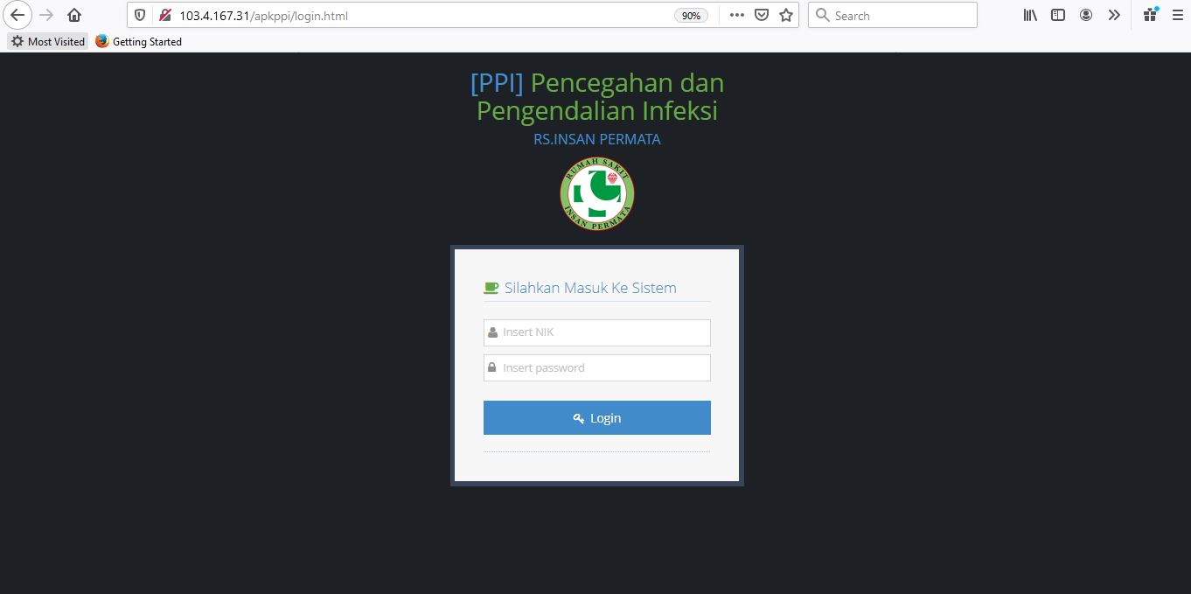
Gambar III.8 Halaman Login
- Halaman Dasboard
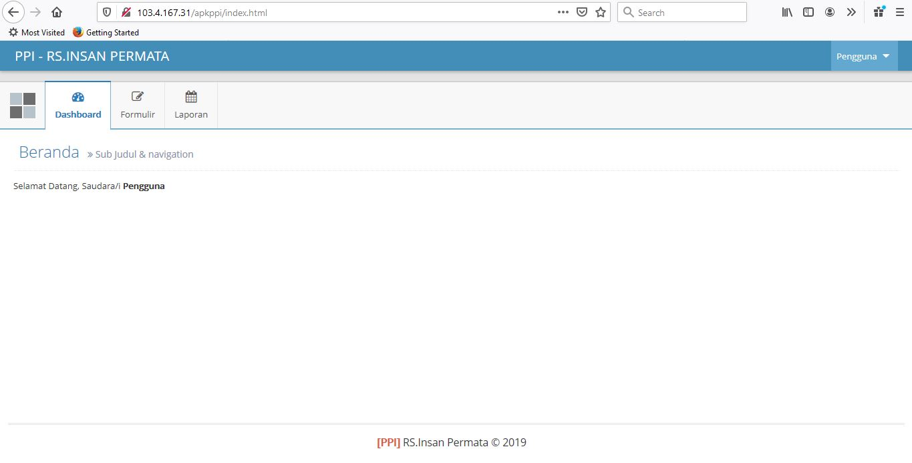
Gambar III.9 Halaman Dasboard

- Rancangan Halaman Formulir
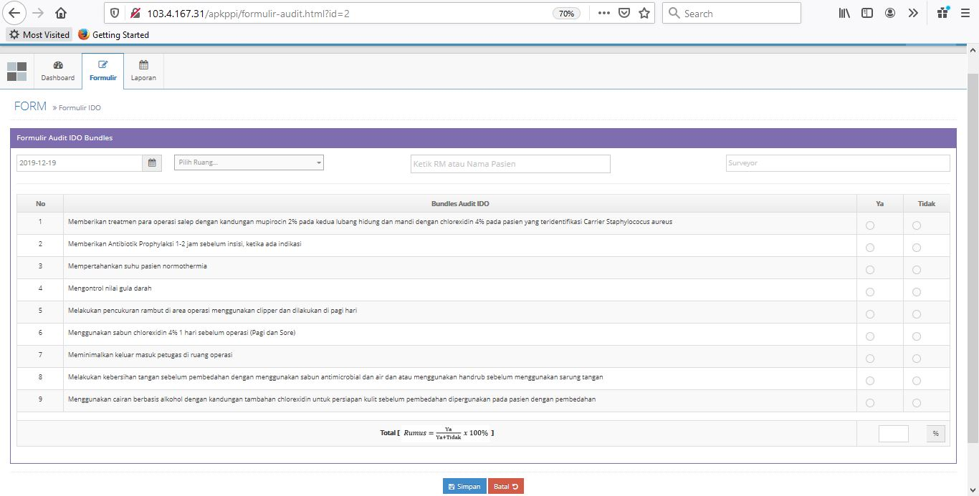
Gambar III.10 Halaman Formulir

- Rancangan Formulir
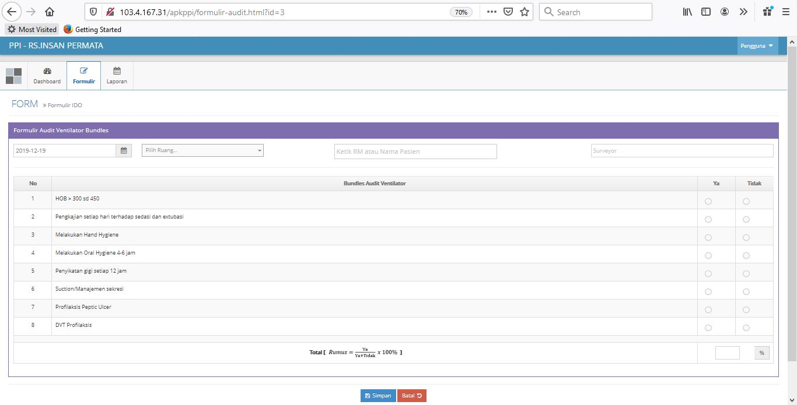
Gambar III.11 Halaman Formulir
- Rancangan Halaman Laporan
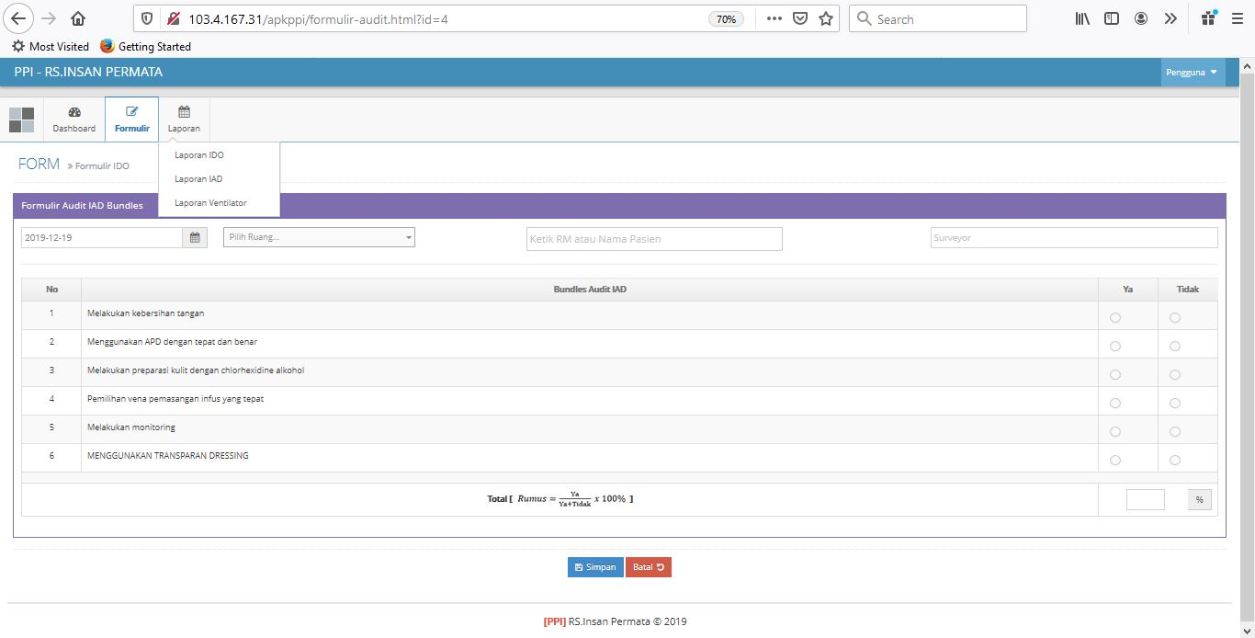
Gambar III.12 Halaman Laporan
- Rancangan Halaman Laporan
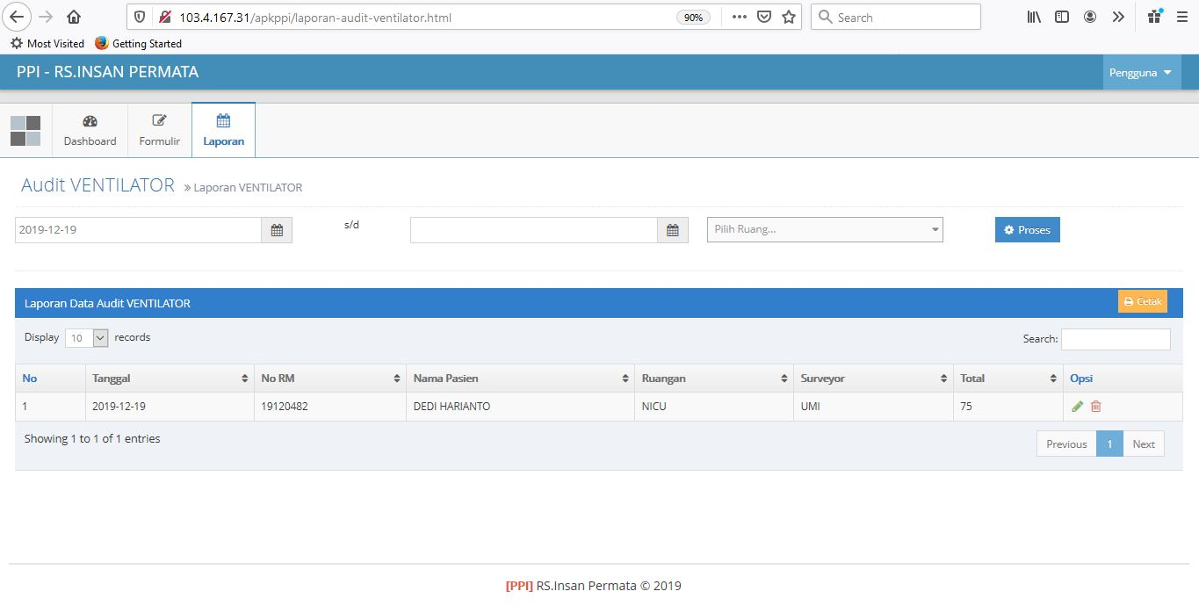
Gambar III.13 Halaman Laporan

KESIMPULAN
Berdasarkan hasil pengembangan dari sistem yang telah penulis lakukan, maka penulis mencoba memberikan suatu kesimpulan dan mengajukan beberapa saran-saran yang berhubungan dengan pembahasan yang telah dikemukakan di bab-bab sebelumnya.
4.1. Kesimpulan
Berdasarkan uraian-uraian dan pembahasan pada bab sebelumnya, maka dapat disimpulkan dalam beberapa hal sebagai berikut :
    - System ini dapat menjadi alat untuk membantu mempermudah proses monitoring pasien melakukan pendataan
    - Proses pengumpulan monitoring surveilens akan lebih cepat dan proses pendataan juga efesien
    - Proses penyimpanan data sudah menggunakan data base maka kemungkinan kehilangan data atau rusak dapat di tanggulangi
    - Proses laporan menjadi lebih cepat dengan proses pengumpulan dan proses pendataan akan menjadi efesien
    - Perhitungan Surveilens lebih tepat dan akurat

4.2. Saran
Aplikasi ini dirasa masih belum cukup sempurna, masih banyak kekurangan yang masih di rasakan oleh penulis pada pembuatan aplikasi ini. Supaya hasil kerja yang dihasilkan dari sistem informasi penjualan barang yang telah dirancang optimal maka penulis memberikan beberapa saran, yaitu sebagai berikut :
- Sistem Informasi manajemen pencegahan dan penanggulangan infeksi ini bisa digunakan di rumah sakit lainnya karena komite PPI tidak hanya di RSU Insan Pemata . karena untuk meningkatkan standart yang di tetapkan pemerintah harus ada komite PPI.
- Untuk meningkatkan PPI menjadi standarisasi website untuk keamanan data monitoring pasien dan penilaian pegawai seperti tindakan pencegahan membobol user akun menggunakan sql injection maupun aplikasi yg lainnya.

DAFTAR PUSTAKA
Anggraeni, E. Y., & Irviani, R. (2017). Pengantar Sistem Informasi. (E. Risanto, Ed.).Yogyakarta: Penerbit

Andi.Bakhri, S. (2015). Rancang Bangun Sistem Informasi Penjualan Sembako Menggunakan Metode Waterfall, 3(1), 70–82.
Hery. (2012). Pengantar Akuntansi 1. Jakarta: Fakultas Ekonomi Universitas Indonesia.
Muslihudin, M., & Oktafianto. (2016). Analisis dan Perancangan Sistem Informasi Menggunakan Model Terstruktur dan UML. (A. Pramesta, Ed.). Yogyakarta: Penerbit Andi.
Puspitasari, D. (2015). Rancang Bangun Sistem Informasi Koperasi Simpan Pinjam Karyawan Berbasis Web. Seminar Nasional Ilmu Pengetahuan Dan Teknologi Komputer, XI(2), 186–INF.196.
Rahmawati, M. (2015). Peran Aplikasi Komputer Berbasis Akuntansi untuk Badan Usaha Dalam Persfektif Sistem Informasi, XIII(2), 172–183.
Ramanda, K., Rusman, A., & Agustin, R. (2017). Rancang Bangun Sistem Informasi Service Center Pada PT . Catur Sukses Internasional Jakarta, 7(2), 1–5.
Rosa, A. S., & Shalahuddin, M. (2016). Rekayasa Perangkat Lunak Terstruktur dan Berbasis (Puspitasari, 2015)Objek. Bandung: Informatika.

Syahputra, R., & Amin, S. (2016). IOS Visual Programming. Yogyakarta: Mediakom.

BIODATA PENULIS
Arfan Sansprayada. Jakarta 27 Oktober 1984. S1-Teknik Informatika Perbanas-Jakartan dan S2-Ilmu Komputer Stmik Nusa Mandiri-Jakarta. Saat ini aktif sebagai pengajar di Universitas Bina Sarana Informatika dan STIMIK Nusa Mandiri.

Kartika Mariskhana. Tangerang 15 Maret 1983. S1-Sistem Informasi STIMIK Jayakarta dan S2-Ilmu Pendidikan Sosial Indraprasta PGRI University. Saat ini aktif sebagai pengajar di Universitas Bina Sarana Informatika dan STIMIK Nusa Mandiri.

Riva Abdillah Aziz. Jakarta 5 September 1975. S1-Sistem Informasi STIMIK Muhamadiyah Jakarta dan dan S2-Ilmu Komputer Stmik Nusa Mandiri-Jakarta. Saat ini aktif sebagai pengajar di Universitas Bina Sarana Informatika dan STIMIK Nusa Mandiri.

